Podmioty gospodarki narodowej w rejestrze REGON w województwie śląskim.

Stan na koniec 2025 r.
Według stanu na koniec grudnia 2025 r. w rejestrze REGON wpisanych było 556,3 tys. podmiotów gospodarki narodowej, tj. o 11,1 tys. więcej niż przed rokiem. Liczba zarejestrowanych osób fizycznych prowadzących działalność gospodarczą wyniosła 398,4 tys. i w porównaniu z końcem grudnia 2024 r. wzrosła o 8,0 tys. Na każde 100 nowo zarejestrowanych podmiotów przypadało 68 podmiotów wyrejestrowanych z rejestru REGON.
2,0%
Wzrost liczby podmiotów gospodarki narodowej w porównaniu z 2024 r.

Podmioty gospodarki narodowej w rejestrze REGON
Co dziesiąty podmiot gospodarki narodowej w rejestrze REGON miał siedzibę w województwie śląskim
Według stanu na koniec grudnia 2025 r. w rejestrze REGON wpisanych było 556,3 tys. podmiotów gospodarki narodowej z siedzibą na terenie województwa śląskiego, tj. o 2,0% więcej niż przed rokiem. Podmioty z województwa śląskiego stanowiły 10,2% wszystkich jednostek w Polsce, co uplasowało województwo na 2. miejscu w kraju, po województwie mazowieckim (20,0%).
Wykres 1. Podmioty gospodarki narodowej w rejestrze REGON
Stan w dniu 31 grudnia
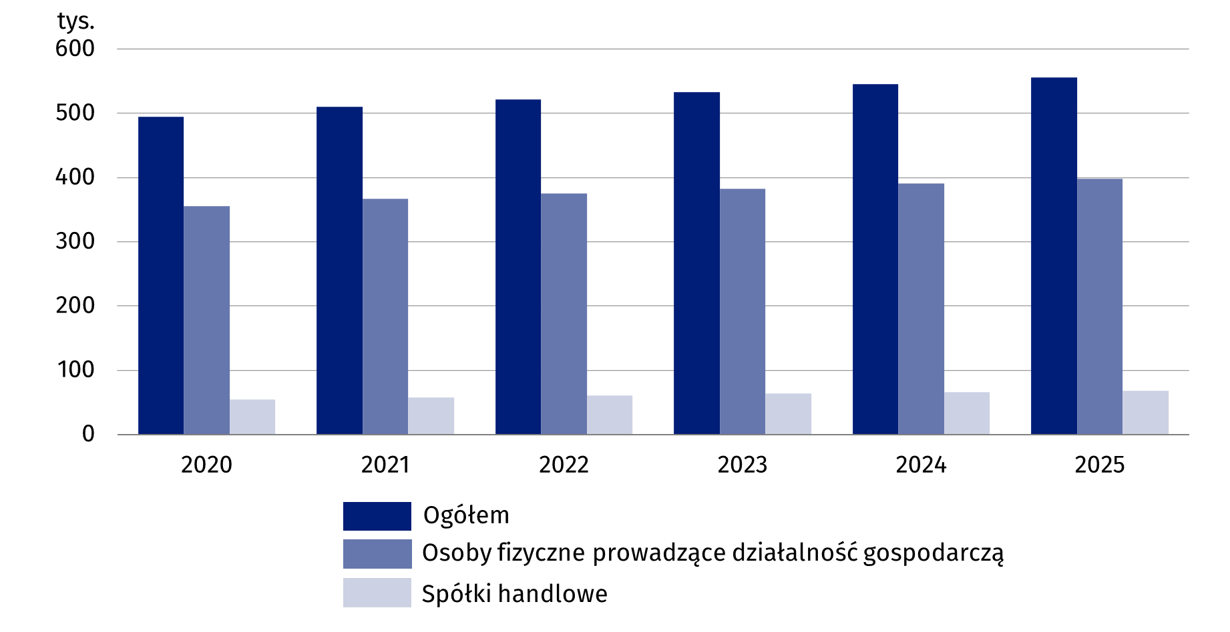
Najwięcej podmiotów w końcu 2025 r. miało siedzibę w Katowicach (58,2 tys.), następnie w Bielsku-Białej (30,3 tys.), Częstochowie (29,1 tys.) oraz w Gliwicach (27,9 tys.), natomiast najmniej w Świętochłowicach (4,6 tys.), Piekarach Śląskich (5,0 tys.) oraz w powiecie bieruńsko-lędzińskim (6,1 tys.). W porównaniu z końcem 2024 r. liczba podmiotów wzrosła we wszystkich powiatach województwa śląskiego, z czego największy wzrost odnotowano w powiatach gliwickim (o 3,2%), mikołowskim (o 3,0%) oraz tarnogórskim i w Żorach (po 2,7%).
W województwie śląskim na koniec 2025 r. przypadało 2 260 podmiotów w przeliczeniu na 10 tys. ludności w wieku produkcyjnym, tj. więcej niż w roku poprzednim (2 194). W przekroju terytorialnym najbardziej atrakcyjnymi miejscami do prowadzenia działalności gospodarczej okazały się Katowice oraz Bielsko-Biała (odpowiednio 3 602 i 3 309 podmiotów na 10 tys. ludności w wieku produkcyjnym). Najniższą wartość tego wskaźnika odnotowano w Jastrzębiu-Zdroju (1 443) i powiatach rybnickim (1 512) oraz wodzisławskim (1 545).
Wykres 2. Podmioty gospodarki narodowej na 10 tys. ludności w wieku produkcyjnym¹ według powiatów w 2025 r.
Stan w dniu 31 grudnia
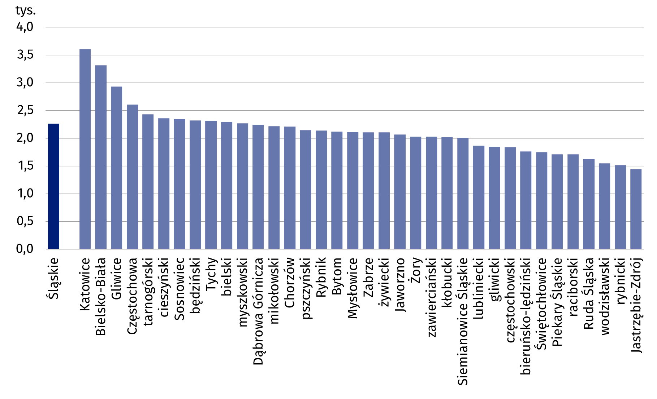

Podmioty gospodarki narodowej według rodzaju prowadzonej działalności
Najwięcej podmiotów prowadziło działalność związaną z handlem; naprawą pojazdów samochodowych
W końcu grudnia 2025 r. najliczniejszą grupę podmiotów według rodzaju prowadzonej działalności stanowiły jednostki z sekcji: handel; naprawa pojazdów samochodowych (20,2% ogółu podmiotów), budownictwo (13,2%), działalność profesjonalna, naukowa i techniczna (10,5%) oraz przetwórstwo przemysłowe (8,4%).
Wykres 3. Struktura podmiotów gospodarki narodowej według wybranych sekcji PKD w 2025 r.
Stan w dniu 31 grudnia
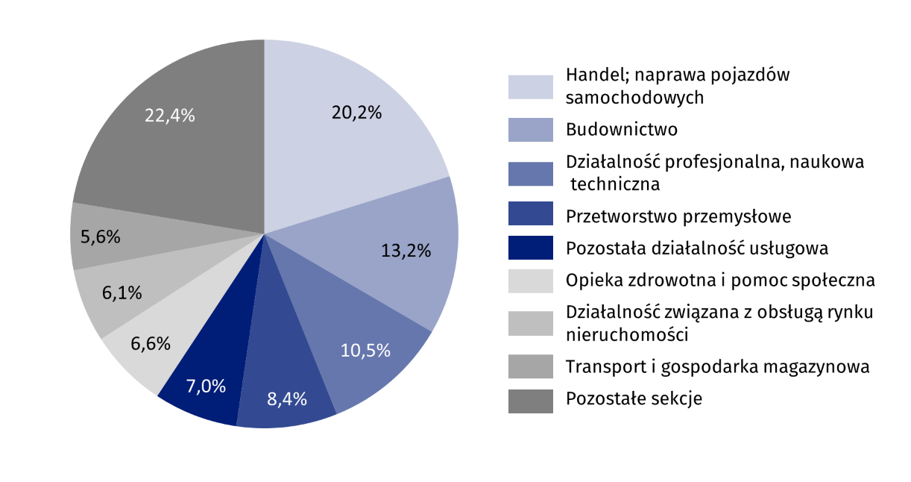
W porównaniu z grudniem 2024 r. wzrost liczby podmiotów odnotowano m.in. w sekcjach: administrowanie i działalność wspierająca (o 16,4%), wytwarzanie i zaopatrywanie w energię elektryczną, gaz, parę wodną i gorącą wodę (o 12,0%), edukacja, opieka zdrowotna i pomoc społeczna (po 5,9%) oraz pozostała działalność usługowa (o 5,8%). Spadek liczby podmiotów odnotowano natomiast w sekcjach: handel; naprawa pojazdów samochodowych (o 3,1%), górnictwo i wydobywanie (o 0,7%) oraz dostawa wody; gospodarowanie ściekami i odpadami; rekultywacja (o 0,6%).

Podmioty gospodarki narodowej według form prawnych
Najliczniejszą grupę podmiotów stanowiły osoby fizyczne prowadzące działalność gospodarczą
Według stanu na koniec grudnia 2025 r. w rejestrze REGON wpisanych było 531,0 tys. podmiotów gospodarki narodowej należących do sektora prywatnego, co stanowiło zdecydowaną większość (95,5% ogółu podmiotów). Liczba zarejestrowanych osób fizycznych prowadzących działalność gospodarczą wyniosła 398,4 tys. i w porównaniu z końcem grudnia 2024 r. wzrosła o 2,0%.
Ponad 75% podmiotów sektora prywatnego stanowiły osoby fizyczne prowadzące działalność gospodarczą przede wszystkim w sekcjach: handel; naprawa pojazdów samochodowych (21,3%), budownictwo (15,1%) oraz działalność profesjonalna, naukowa i techniczna (11,7%).
Wykres 4. Struktura podmiotów gospodarki narodowej według form prawnych w 2025 r.
Stan w dniu 31 grudnia
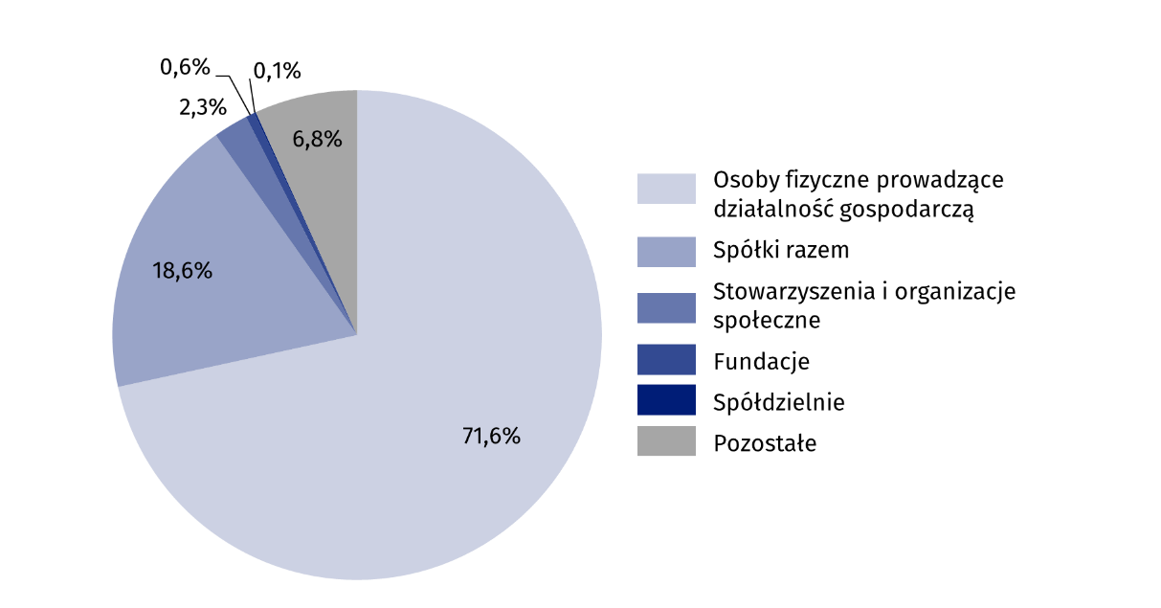
Do rejestru REGON wpisanych było 103,2 tys. spółek, tj. o 1,9% więcej niż w końcu grudnia 2024 r., w tym 68,4 tys. spółek handlowych (o 3,2% więcej) oraz 34,7 tys. spółek cywilnych (o 0,7% mniej).
Spośród spółek handlowych jednostki z udziałem kapitału prywatnego krajowego stanowiły 81,2% (o 0,3 p. proc. mniej niż w 2024 r.). Spółki z udziałem kapitału zagranicznego stanowiły 8,2% (o 0,3 p. proc. mniej niż w 2024 r.). Najwięcej spółek z udziałem kapitału prywatnego krajowego odnotowano w Katowicach (11 421), następnie w Bielsku-Białej (4 303), Częstochowie (3 596) oraz w Gliwicach (3 311). Najwięcej zarejestrowanych spółek z udziałem kapitału zagranicznego było w Katowicach (1 322), Częstochowie (628) oraz w Bielsku-Białej (509).
Wykres 5. Struktura spółek handlowych według form prawnych w 2025 r.
Stan w dniu 31 grudnia
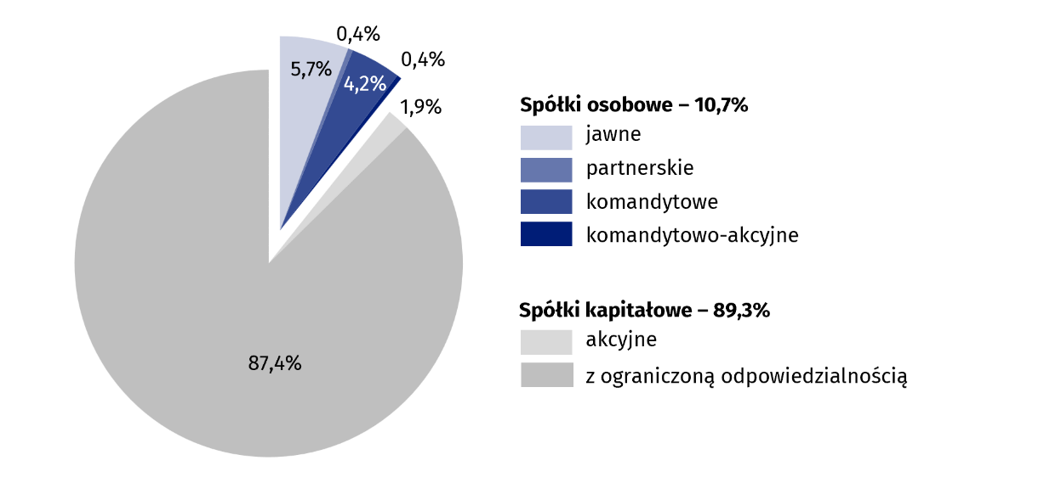
Zdecydowaną większość spółek handlowych stanowiły spółki handlowe kapitałowe – 61,1 tys. (89,3% ogółu spółek handlowych), w tym spółek z ograniczoną odpowiedzialnością było 59,7 tys. (97,8% ogółu spółek kapitałowych). W porównaniu z końcem grudnia 2024 r. liczba spółek kapitałowych wzrosła o 4,3%, w tym liczba spółek z ograniczoną odpowiedzialnością – wzrost o 4,4%.
Spośród spółek handlowych osobowych, których było 7,3 tys. (10,7% ogółu spółek handlowych), najczęściej wybieraną formą prawną były spółki jawne, których liczba wyniosła 3,9 tys. (53,4% ogółu spółek osobowych) oraz spółki komandytowe – 2,9 tys. (39,3% ogółu spółek osobowych). W odniesieniu do końca grudnia 2024 r. odnotowano spadek liczby spółek handlowych osobowych o 5,3%, spółek jawnych o 4,4%, spółek komandytowych o 6,7% oraz spółek komandytowo-akcyjnych o 7,7%.
Liczba zarejestrowanych spółek cywilnych wyniosła 34,7 tys., tj. o 0,7% mniej niż w 2024 r. Najwięcej spółek zarejestrowanych było w Katowicach (3 531), następnie w Gliwicach (2 251), Bielsku‑Białej (2 095) i Sosnowcu (1 912).
Ponadto, według stanu na koniec grudnia 2025 r. zarejestrowanych było 12,8 tys. stowarzyszeń i organizacji społecznych, tj. o 2,3% więcej niż w roku poprzednim. Odnotowano także wzrost liczby fundacji (o 8,3%) i spółdzielni (o 2,9%).

Podmioty gospodarki narodowej według przewidywanej liczby pracujących
Zdecydowaną większość podmiotów gospodarki narodowej stanowiły podmioty o przewidywanej liczbie pracujących poniżej 10 osób
Według przewidywanej liczby pracujących, przeważały podmioty o liczbie pracujących poniżej 10 osób (96,5% ogółu podmiotów). Udział podmiotów o przewidywanej liczbie pracujących 10–49 wyniósł 2,8%. Podmioty powyżej 49 pracujących stanowiły 0,7% wszystkich podmiotów wpisanych do rejestru REGON. W porównaniu z grudniem 2024 r. odnotowano wzrost liczby podmiotów w przedziale liczby pracujących 0–9 (o 2,2%), natomiast spadek nastąpił w przedziałach 10–49 (o 2,4%), 50–249 (o 1,9%) i 250–999 (o 1,5%). W przedziale 1000 i więcej pracujących liczba podmiotów nie zmieniła się.

Podmioty gospodarki narodowej nowo zarejestrowane, wyrejestrowane i z zawieszoną działalnością
W 2025 r. do rejestru REGON wpisano 35,1 tys. nowych podmiotów, tj. o 0,4% mniej niż przed rokiem. Wśród nowo zarejestrowanych jednostek przeważały osoby fizyczne prowadzące działalność gospodarczą, których wpisano 28,0 tys. (o 1,7% więcej niż przed rokiem). Liczba nowo zarejestrowanych spółek handlowych była niższa o 0,1% niż w 2024 r. Nowo zarejestrowane podmioty stanowiły 6,3% wszystkich podmiotów w rejestrze REGON (6,5% w 2024 r.). Najwięcej nowych podmiotów gospodarki narodowej odnotowano w Katowicach (4 235), następnie w Bielsku-Białej (1 995), Częstochowie (1 942) i Gliwicach (1 709), natomiast najmniej w Świętochłowicach (311) i Piekarach Śląskich (342).
Wykres 6. Podmioty nowo zarejestrowane i wyrejestrowane
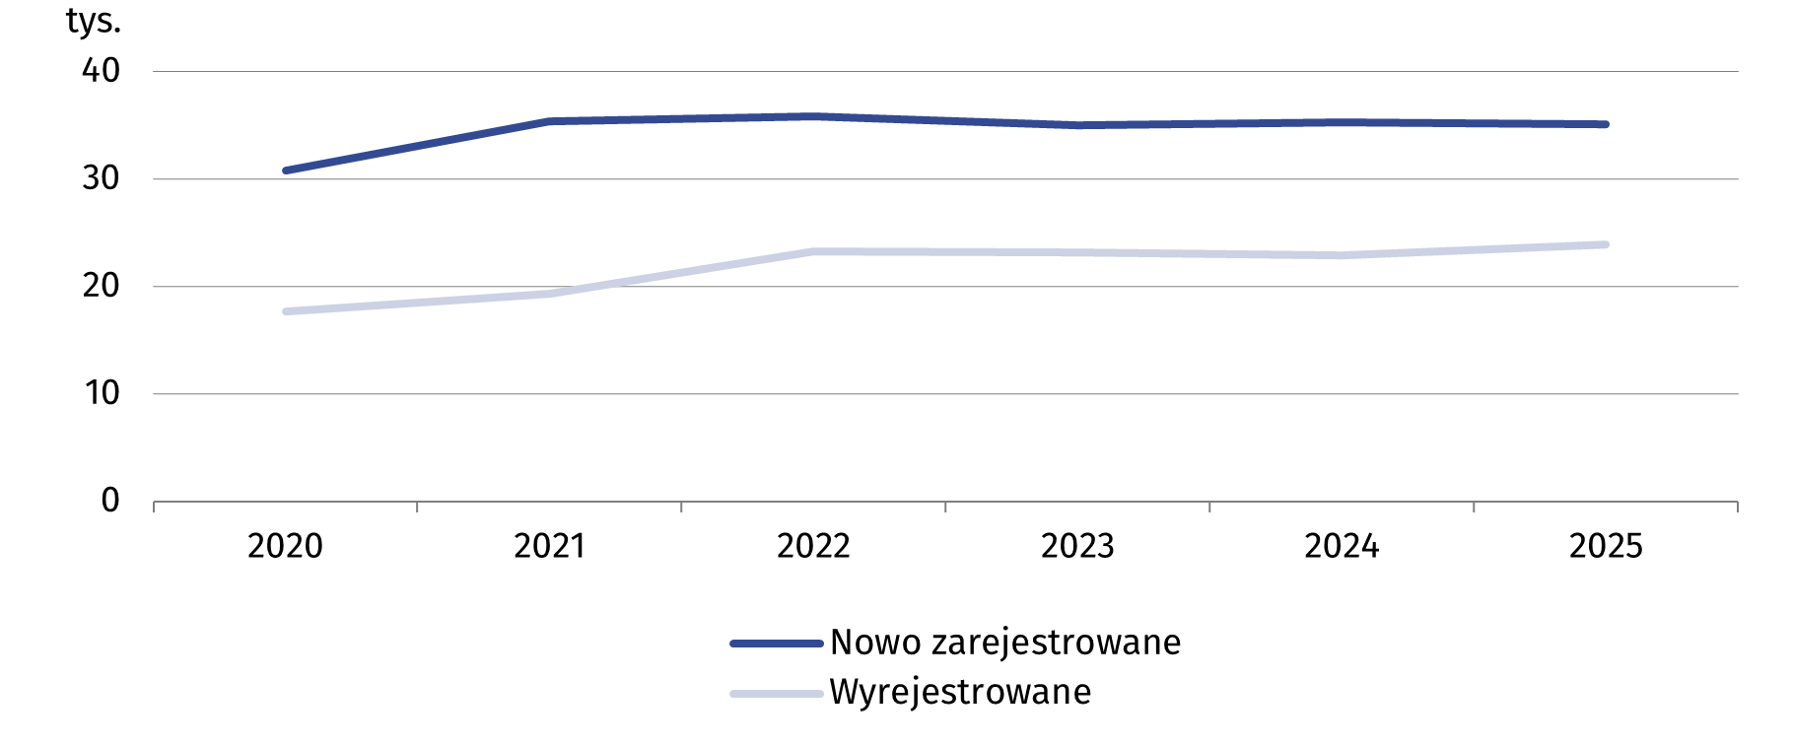
W 2025 r. wyrejestrowano z rejestru REGON 23,9 tys. podmiotów (o 4,5% więcej niż rok wcześniej), w tym 19,8 tys. osób fizycznych prowadzących działalność gospodarczą (o 3,9% więcej). Liczba wyrejestrowanych spółek handlowych wynosiła 2,9 tys. i była wyższa o 16,0% niż przed rokiem. Podmioty wykreślone stanowiły 4,3% wszystkich podmiotów w rejestrze REGON (wobec 4,2% w 2024 r.). Najwięcej wyrejestrowanych podmiotów gospodarki narodowej odnotowano w Katowicach (2 775), Częstochowie (1 446), Bielsku-Białej (1 352) oraz w Sosnowcu (1 123) i Gliwicach (1 048), natomiast najmniej w Świętochłowicach (189), Piekarach Śląskich (236) i w powiecie bieruńsko-lędzińskim (277) oraz w Siemianowicach Śląskich (288).
Na 100 nowo zarejestrowanych podmiotów przypadało 68 wyrejestrowanych z rejestru
Na każde 100 nowo zarejestrowanych podmiotów w 2025 r. przypadało 68 wykreślonych podmiotów (wobec 65 w 2024 r.). W grupie spółek handlowych zanotowano 58 wyrejestrowań na 100 nowych rejestracji (w tym dla spółek z ograniczoną odpowiedzialnością – 50). Wśród osób fizycznych prowadzących działalność gospodarczą – 71. Najmniej korzystnie kształtowała się ta relacja w przypadku spółek cywilnych (143 wykreślonych podmiotów na 100 nowo powstałych).
Według stanu na koniec grudnia 2025 r. w rejestrze REGON 83,8 tys. podmiotów miało zawieszoną działalność (o 4,8% więcej niż przed rokiem), z czego większość (95,4%) stanowiły osoby fizyczne prowadzące działalność gospodarczą. Podmioty z zawieszoną działalnością stanowiły 15,1% wszystkich podmiotów w rejestrze REGON (wobec 14,7% w końcu grudnia 2024 r.). Najwięcej podmiotów gospodarki narodowej z zawieszoną działalnością odnotowano w Katowicach (6 950), następnie w Częstochowie (4 552), Bielsku-Białej (4 281) oraz w Sosnowcu (3 847), natomiast najmniej w Piekarach Śląskich (657) oraz w Świętochłowicach (687).
Wykres 7. Podmioty gospodarki narodowej z zawieszoną działalnością w 2025 r.
Stan w końcu miesiąca
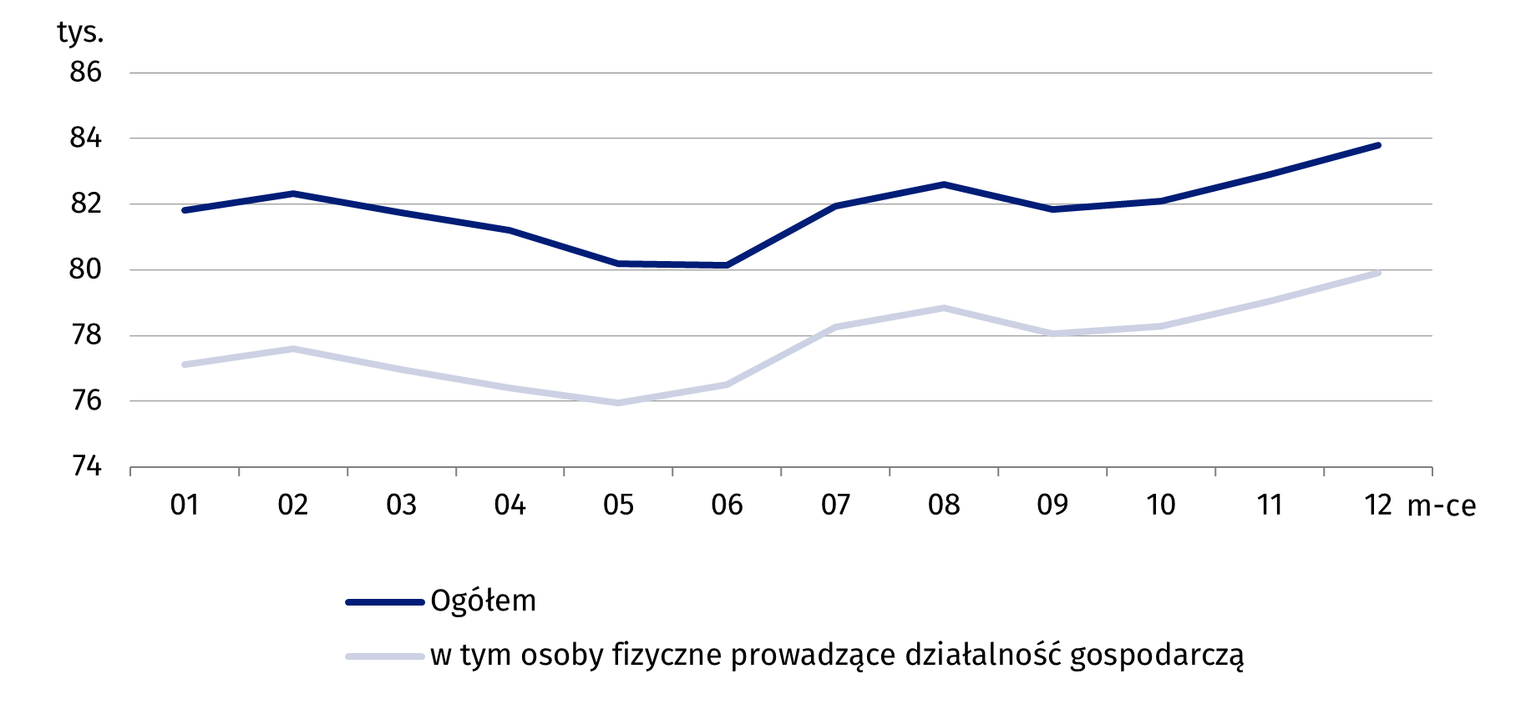

Opracowanie:  Urząd Statystyczny w Katowicach  Dyrektor Grażyna Witkowska  tel: 32 779 12 48 |  |  |  | Rozpowszechnianie:  Informatorium Statystyczne  tel: 32 779 12 33, 32 779 12 34
 | katowice.stat.gov.pl |  | @Katowice_STAT |  |  | @StatKatowice
Powiązane opracowania
Rocznik Statystyczny Województwa Śląskiego 2025
Komunikat o sytuacji społeczno-gospodarczej województwa śląskiego w grudniu 2025 r.
Temat dostępny w bazach danych
Bank Danych Lokalnych – Podmioty Gospodarki Narodowej
Ważniejsze pojęcia dostępne w słowniku
Podmiot gospodarki narodowej
Osoba prawna
Osoba fizyczna prowadząca działalność gospodarczą
Sektor prywatny
Forma prawna
W przypadku cytowania danych Głównego Urzędu Statystycznego prosimy o zamieszczenie informacji: „Źródło danych GUS”, a w przypadku publikowania obliczeń dokonanych na danych opublikowanych przez GUS prosimy o zamieszczenie informacji: „Opracowanie własne na podstawie danych GUS”.

Do przeliczeń przyjęto liczbę ludności według stanu w dniu 30 czerwca 2025 r.

